**Concurrentieonderzoek:**

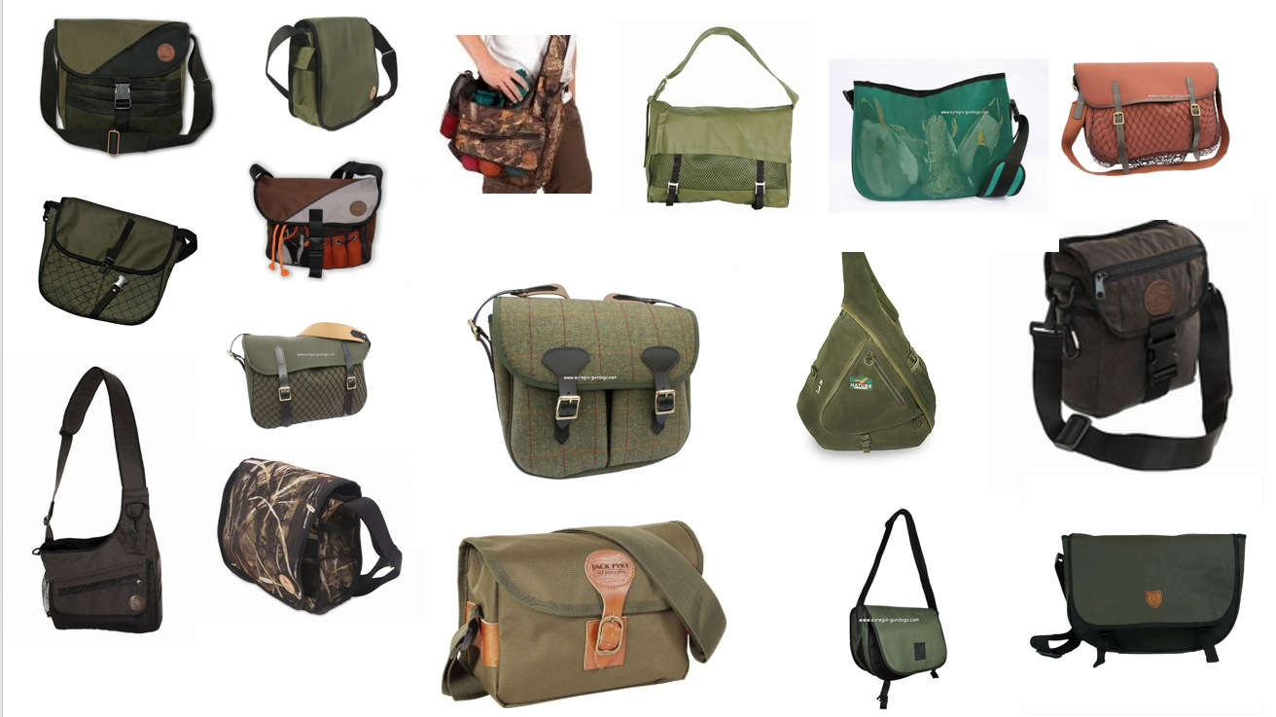

Goed:

-de kleuren zijn goed, een groene of bruine tas valt het minst op in de natuur.

-Bijna alle tassen zijn voorzien van een flap die makkelijk te openen is.

Slecht:

-Vrijwel iedere tas is hetzelfde.

-veel onhandige sloten, riemsluitingen.

-Alle ontwerpen dienen via de schouder gedragen te worden.

-Simpele ontwerpen, voorzien van weinig handige functies.

-De meeste tassen hebben geen zijvakjes.